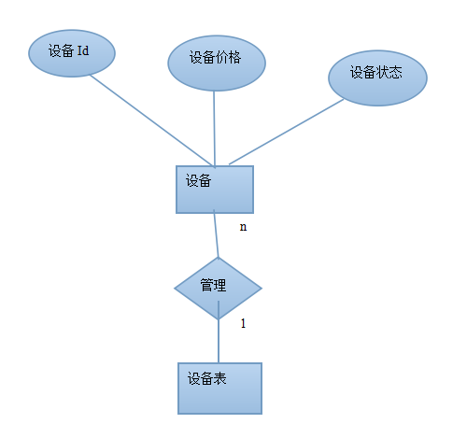

数据库设计：
equip_ID | equip_name | equip_cost
1001 | 试管1 | 2
1002 | 烧杯1 | 5
1004 | 烧杯2 | 5

equip_ID | maintain_date
1005 | 酒精灯1
1007 | 显微镜1

equip_ID | scrap_date
1003 | 试管2
1006 | 酒精灯2

模块设计：

用户体验设计：

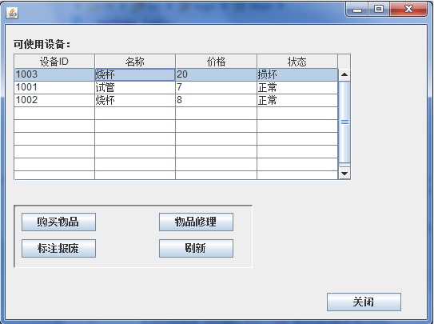
用户主界面
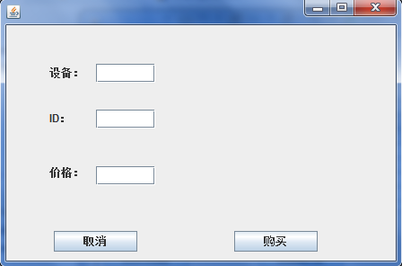

添加物品页面。

点击报废后
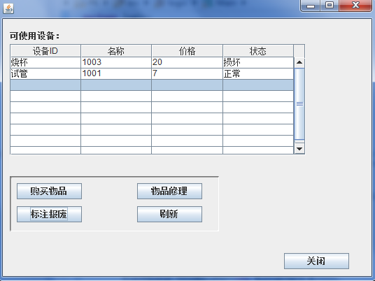

标注修理后
